Областной конкурс «Информашка — 2017»
5-7 классы, 2 тур

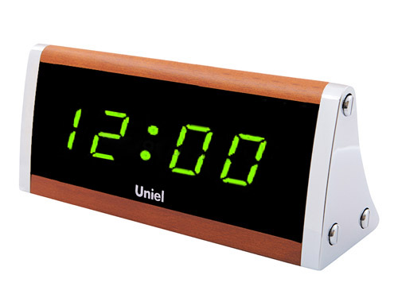
Задание 1. Электронные часы (10 баллов)

У Васи есть электронные часы. Каждая цифра на них изображается с помощью 7 сегментов, как показано ниже. Часы могут отображать время от 00:00 до 23:59. Для изображения текущего времени загораются некоторые из 28 сегментов, образуя четыре числа, задающих время в часах и минутах.
_ _ _ _ _ _ _ _
| | | _| _||_||_ |_ ||_||_|
|_| ||_ _| | _||_| ||_| _|
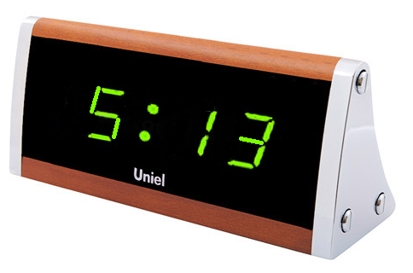
Недавно Вася уронил часы, после чего 2 сегмента перестали гореть, какие именно он не запомнил. Сейчас часы показывают 5 часов 13 минут. Какое время сейчас может быть на самом деле? Перечислите все варианты.

Задание 2. Задача на кодирование информации (15 баллов)

Короткое замыкание
Фиксик Нолик планирует отправить сообщение для Симки. При этом он решил использовать некоторые буквы русского языка, представленные в двоичной системе счисления четырёхзначным числом, начиная с нуля.
Буква | Код | Буква | Код
А | 0000 | К | 1000
Е | 0001 | Л | 1001
И | 0010 | П | 1010
О | 0011 | Р | 1011
В | 0100 | С | 1100
Г | 0101 | Т | 1101
Д | 0110 | Ф | 1110
З | 0111 | Ц | 1111

Например, букве А соответствует двоичное число 0000, а букве Р - 1011. Передача каждой буквы сообщения осуществляется путем передачи каждой из цифр соответствующего четырёхзначного двоичного числа по отдельному проводу с номерами от 1 до 4. Нолик случайно замкнул каких-то два провода. В результате на других концах замкнутых проводов появляется 1, как только по одному из них передается 1. Например, если Нолик случайно замкнул 1 и 3 провод, и при этом он будет передавать слово КОТ, то Симка получит ПРЦ. Это просто пример, на самом деле, Нолик замкнул другую пару проводов.

- Какое слово передавал Нолик, если Симка получила текст КАЦАЛЗЗ?
- Какое слово передавал Нолик, если Симка получила текст ЦЕЛЕЗЦАФ?

Задание 3. Игра в слова (10 баллов)
Фиксики Нолик и Симка любят играть в слова. Суть игры следующая: игроки по очереди называют слова так, чтобы первая буква следующего слова совпадала с последней буквой предыдущего. Проигрывает тот, кто не может сказать слова на доставшуюся ему букву. Но Нолику и Симке не важно, кто выиграет, а кто проиграет, им нравится сам процесс составления цепочек слов, поэтому они хотят составить цепочку как можно длиннее. В их распоряжении 50 слов:
один, рука, дело, глаз, день, друг, лицо, нога, сила, вода, стол, ночь, отец, свет, жена, окно, утро, душа, путь, язык, мама, небо, брат, труд, двор, угол, губа, снег, дядя, мера, край, река, гора, море, врач, план, враг, удар, игра, хлеб, банк, метр, звук, поэт, лист, опыт, рост, цена, лето, лифт.
Помогите Нолику и Симке составить самую длинную цепочку из этих слов. Например, в этом наборе слов можно составить такую цепочку: «один, ночь». К букве «ь» ничего приписать нельзя, поэтому данную цепочку сделать длиннее уже нельзя. Но можно составить другие цепочки, гораздо длиннее.
Для удобства составления цепочки отсортируйте сначала этот список слов по алфавиту. Напоминаем, что при сортировке слов, начинающихся с одной и той же буквы, сравниваются вторые буквы, если и они одинаковые, то третьи и так далее.

Задание 4. Текстовый и графический редактор (25 баллов)

Сделайте в Microsoft Word календарь на январь, февраль и март 2018 года. Календарь должен содержать текстовый и графический материал, таблицы. Должны быть отражены: номер года, название каждого месяца, числа месяца и дни недели.

Задание 5. Исполнитель (20 баллов).
Напишите программу для графического исполнителя, которая строит следующий рисунок (три связанных спирали):
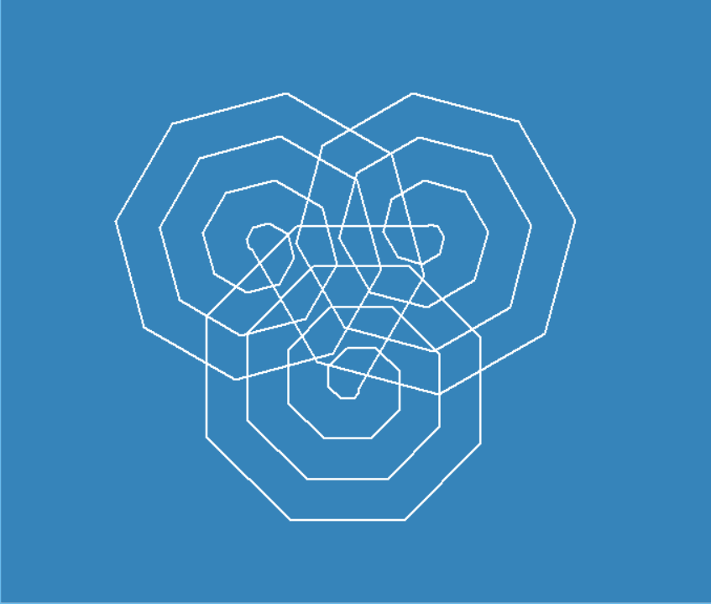
Обязательно сохраните вашу программу под именем информашка.txt.
Для выполнения задания Вы должны использовать исполнитель Черепашка (среда Game Logo). Разобраться с тем, как работать в среде Game Logo, вы должны самостоятельно. Чтобы познакомиться с командами исполнителя рекомендуется прочитать справку.
